Гексаферрит стронция − соединение с колоссальной диэлектрической проницаемостью

Ю.В. Кабиров¹, В.Г. Гавриляченко¹, А.А. Кленушкин¹, Е.В. Чебанова²
¹Южный федеральный университет, Ростов-на-Дону
²Ростовский государственный строительный университет
Аннотация: В феррите стронция с гексагональной структурой отмечается наличие колоссальной диэлектрической проницаемости в области низких частот. Этот результат находит объяснение в рамках модели «зерно-прослойка» и поляризации Максвелла – Вагнера в керамической среде. Обнаружен эффект отрицательной емкости в керамике гексаферрита стронция при частоте меньше 10⁻² Гц.
Ключевые слова: гексаферрит стронция, ферромагнетик, диэлектрик, полупроводник, колоссальная диэлектрическая проницаемость, отрицательная емкость, высокотемпературный отжиг, рентгеностуктурный анализ, полнопрофильный анализ, электронная микроскопия.
Введение
Ферриты, совмещающие в себе свойства ферромагнетика, диэлектрика и полупроводника, находят широкое применение в качестве магнитных материалов [1, 2]. Существование высокой диэлектрической проницаемости (более 10⁴), имеющее прикладное значение [3, 4], в области низких частот отмечалось для многочисленной группы ферритов со структурным типом шпинели [5 – 7]. Объяснение явления основано на модифицированной модели [8 – 10] «зерно-прослойка», впервые использованной Купсом [6, 7]. Весьма вероятен вклад в гигантские значения ε переориентации дипольных комплексов разновалентных ионов железа [11]. Ранее подробное изучение структуры и свойств ферритов шпинельного и гексагонального типов проводилось с целью исследований и изменений их магнитных свойств. Это связано с наиболее освоенными областями применения ферритов – электроникой СВЧ, в устройствах памяти, при изготовлении постоянных магнитов. При этом на высоких частотах требуется минимизировать значения диэлектрической проницаемости для уменьшения паразитных потерь в материале. Если диэлектрические свойства многих шпинельных ферритов были изучены [2], то о детальных исследованиях электрофизических свойств гексаферритов в области низких частот, помимо
краткого сообщения [5] неизвестно.
Целью настоящей работы было изучение электрофизических характеристик гексаферрита стронция.
Методика эксперимента
Гексагональный феррит стронция (SrFe₁₂O₁₉) приготовлен двумя путями: по обычной керамической технологии - высокотемпературным отжигом стехиометрической смеси оксида железа и карбоната стронция, а также методом соосаждения. Второй путь синтеза соответствует реакции:
Sr (NO₃)₂+12Fe (NO₃)₃∙ 9H₂O+38NH₃∙H₂O→SrFe₁₂O₁₉+38NH₄NO₃+127H₂O
Раствор выпаривается при температуре 120°С. Коричневый осадок после отжига при температуре 900°С является однофазным гексаферритом стронция, что подтверждается рентгендифракционными исследованиями.
Рентгеноструктурный анализ прекурсоров и образцов проведен с помощью дифрактометра ДРОН-3М методом Брегга-Брентано (θ – 2θ) с шагом сканирования 0,02°. Время экспозиции на каждом шаге 2 с. Использовано излучение CuK_{α} анода с длиной волны 1,5406 Å. Точность измерения параметров составила 0,003 Å. Обработка данных выполнена с использованием полнопрофильной программы Pwc2.4. Рентгенограмма порошкового феррита стронция показана на рис. 1.
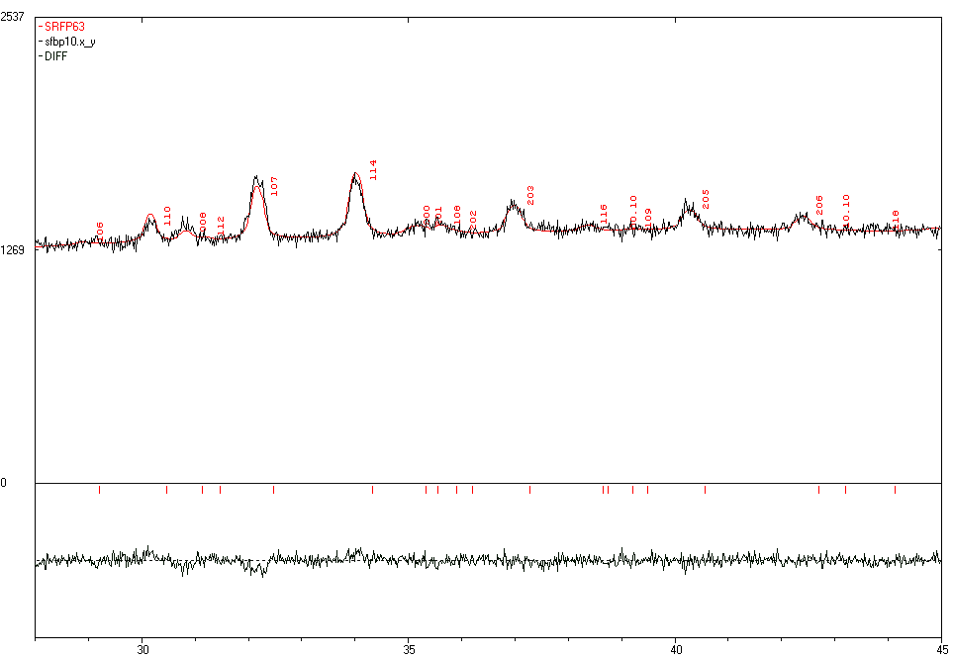
Рис. 1. – Фрагмент рентгенограммы гексаферрита стронция.
Приведена модель и разностный профиль
Использована структурная модель с пространственной группой № 194, P63/mmc. R-фактор в этом и иных случаях не превышал 3 %. Параметры ячейки: a = b = 5,8863 Å; c = 23,0816 Å; V = 692,58 Å³, с/а = 3,921.
Прессованные порошки в виде дисков обжигались при 1100°С. Готовые образцы представляли собой таблетки диаметром 8 – 9 мм, толщиной 1,5 – 2 мм. Поверхность образцов подвергалась шлифовке. Микроструктура поверхности образцов изучалась с помощью растрового электронного микроскопа Zeiss Supra 25. На рис. 2 приведена микрофотография образца гексаферрита стронция.
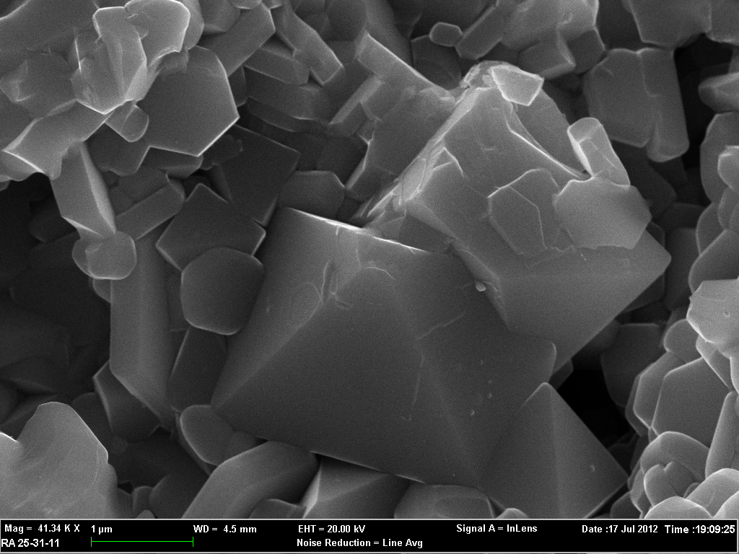
Рис. 2. − Микрофотография поверхности керамического образца гексаферрита стронция
Согласно электронно-микроскопическим исследованиям, размеры кристаллитов лежат в пределах от 0,2 мкм до 2 мкм. При этом оценка среднего размера кристаллита составила 1 мкм. Плотность образцов составила 90 % от рентгеновской.
Для диэлектрических измерений на образцы были нанесены электроды вжиганием серебряной пасты при температуре 550 °С.
Результаты и обсуждения
Диэлектрические измерения проводились с помощью измерителя RLC WK4300 и комплекса Novocontrol ALPHA. Диэлектрический спектр образца № 46, приготовленного по традиционной керамической технологии, показан на рис. 3.
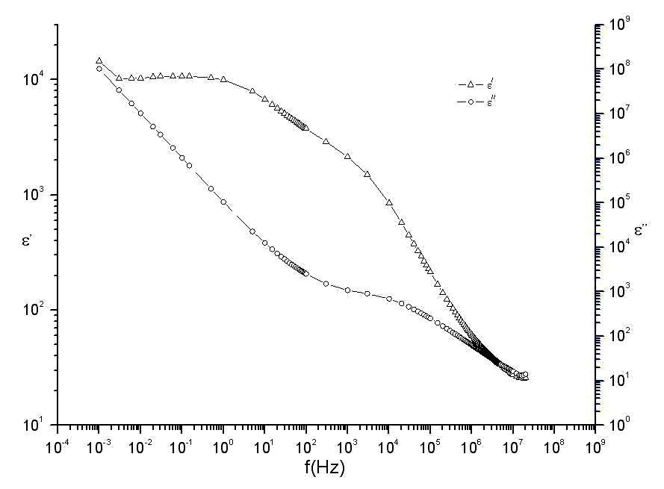
Рис. 3. ─ Диэлектрический спектр образца № 46
Отметим, что в области низких частот ε΄ достигает значений порядка 10⁴. В диапазоне частот от 10 до 10⁷ Гц величина ε΄ плавно спадает до 20, что отвечает размытому спектру релаксационной дисперсии с большим набором времен релаксации.
На рис. 4 показан диэлектрический спектр образца № 98, приготовленного методом соосаждения. В интервале частот от 10⁻¹ до 10³ Гц в диэлектрическом спектре отмечается плато, со значением ε΄ порядка 10⁴. При более высоких частотах также проявляется размытый релаксационный спектр, спад ε΄ продолжается вплоть до частоты 10⁷ Гц, при которой ε΄ имеет значение порядка 700, что заметно больше, чем в образце № 46.
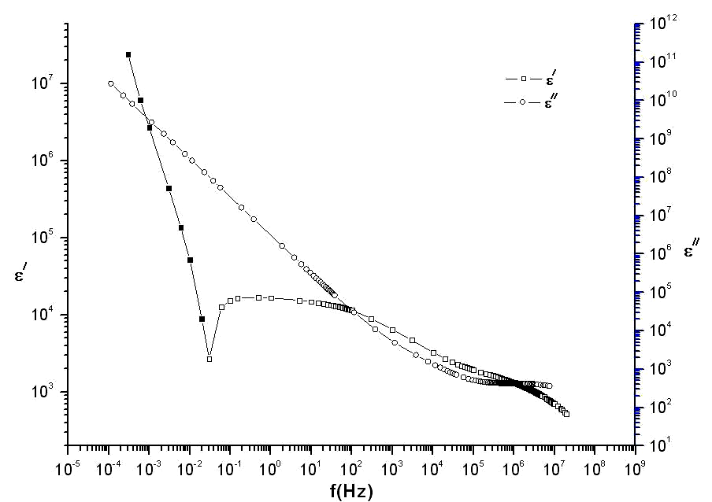
Рис. 4. − Диэлектрический спектр образца № 98.
Значения ε΄на логарифмической шкале, соответствующие отрицательным значениям емкости образца, отмечены темными квадратами.

В области низких частот (менее 2·10⁻² Гц) обнаружено состояние с отрицательной емкостью (ОЕ), которое можно интерпретировать как переход от емкостного характера импеданса к индуктивному, связанному с задержкой движения носителей, аналогичное [12, 13].
Отметим, что в диэлектрическом спектре образца № 98 расширен частотный диапазон существования высоких значений диэлектрической проницаемости. Характер частотной зависимости диэлектрической проницаемости можно объяснить с помощью модели Купса [5, 8], основанной на объемно-зарядовой поляризации Максвелла-Вагнера, а также влиянием перезарядки дипольных комплексов ионов железа с различной степенью окисления. Сочетание магнитных свойств и высоких значений диэлектрической проницаемости в феррите стронция дает возможность реализации устройств памяти, использующих эти два механизма одновременно. Также, использование изменения характера импеданса позволяет использовать керамические материалы SrFe₁₂O₁₉ в качестве гиратора (фазовращателя) в области низких частот.
Работа выполнена при финансовой поддержке проекта РФФИ № 14-03-00103.
Литература
- Ситидзе Ф., Сато Х. Ферриты. Москва: Мир, 1964. 407 c.
- Крупичка С. Физика ферритов. Москва: Мир, 1976. Т. 1. 352 c.
- Фиговский О. Новейшие нанотехнологии // Инженерный вестник Дона, 2012, №1 URL: ivdon.ru/magazine/archive/n1y2012/725/.
- Иващенко С.Н. Энергетическая структура и применение сверхрешеток // Инженерный вестник Дона, 2010, №2 URL: ivdon.ru/magazine/archive/n2y 2010/189/.
- Panchal N.R., Jotania R.B. Heat treatment effects on dielectric properties of SRFe₁₂O₁₉ hexaferrite prepared by an SHS route // IEEE international vacuum electronics conference (IVEC). Bangalore: IEEE International, 2011. Р. 499-500.
- Brockman F.G., Dowling P.H., Steneck W.G. Dimensional effects resulting from a high dielectric constant found in a ferromagnetic ferrite // Phys. Rev. 1950. V. 77. №1. Р. 85-93.
- Koops C.G. On the dispersion of resistivity and dielectric constant of some semiconductorsat audiofrequancies. // Phys. Rev. 1951. V. 83. №1. Р. 121-124.
- Йоффе В.А., Хвостенко Г.И., Зонн З.Н. Электрические свойства некоторых монокристаллов и поликристаллических ферритов // ЖТФ. 1957. V. 27. №9. C. 1985-1993.
- Lunkemheimer P. Krohns S., Riegg S., Ebbinghaus S.G., Reller A., and Loidl A. Colossal dielectric constants in transition-metal oxides // Eur. Phys. J. Special Topics. 2010. V. 180. P. 61-89.
- Орешкин П.Т. Физика полупроводников и диэлектриков. Москва: Высшая школа», 1977. 448 c.
- Малышев А.В., Пешев В.В., Притулов А.М. Температурные зависимости диэлектрических свойств литий-титановой ферритовой керамики // ФТТ. 2004. Т. 46. В. 1. С. 185-188.
- Jonscher A.K. Dielectric Relaxation in Solids // J. Phys. D: Appl. Phys. 1999. V. 32. Р. 57-70.
- Гавриляченко В.Г., Кабиров Ю.В., Панченко Е.М., Ситало Е.И., Гавриляченко Т.В., Милов Е.В., Лянгузов Н.В. Особенности диэлектрического спектра CaCu3Ti4O12 в низкочастотном диапазоне // ФТТ. 2013. Т. 55. B. 8. C. 1540-1543.
References
1. Sitidze F., Sato Kh. Ferrity [Ferrites]. Moskow: Mir, 1964. 407 p.
2. Krupichka S. Fizika ferritov [Рhysics of ferrites]. Moskow: Mir, 1976. V. 1. 352 p.
3. Figovskiy O. Inženernyj vestnik Dona (Rus), 2012, №1 URL: ivdon.ru/magazine/archive/n1y2012/725/.
4. Ivashchenko S.N. Inženernyj vestnik Dona (Rus), 2010, №2 URL: ivdon.ru/magazine/archive/n2y20 10/189/.
5. Panchal N.R., Jotania R.B. IEEE international vacuum electronics conference (IVEC) (Proc. IEEE International Vacuum Electronics Conference). Bangalore, 2011, pp. 499-500.
6. Brockman F.G., Dowling P.H., Steneck W.G. Phys. Rev. 1950. V. 77. №1. pp. 85-93.
7. Koops C.G. Phys. Rev. 1951. V. 83. №1. pp. 121-124.
8. Yoffe V.A., Khvostenko G.I., Zonn Z.N. ZhTF . 1957. V. 27. №9. pp. 1985-1993.
9. Lunkemheimer P. Krohns S., Riegg S., Ebbinghaus S.G., Reller A., and Loidl A. Eur. Phys. J. Special Topics. 2010. V. 180. pp. 61-89.
10. Oreshkin P.T. Fizika poluprovodnikov i dielektrikov [Physics of semiconductors and dielectrics]. Moskow: Vysshaya shkola», 1977. 448 p.
11. Malyshev A.V., Peshev V.V., Pritulov A.M. FTT. 2004. T. 46. V. 1. pp. 185-188.
12. Jonscher A.K. J. Phys. D: Appl. Phys. 1999. V. 32. pp. 57-70.
13. Gavrilyachenko V.G., Kabirov Yu.V., Panchenko E.M., Sitalo E.I., Gavrilyachenko T.V., Milov E.V., Lyanguzov N.V. FTT. 2013. T. 55. B. 8. pp. 1540-1543.

